報道関係者各位
2022年10月20日
あまた株式会社

大正浪漫蒸奇譚 / VRアクションアドベンチャーゲーム
『オノゴロ物語 ～The Tale of Onogoro～』
PICO 4ローンチタイトルとして本日発売！
あまた株式会社(本社：東京都新宿区、代表取締役 髙橋宏典、以下：あまた)は、本日、VRアクションアドベンチャーゲーム『オノゴロ物語 ～The Tale of Onogoro～』を「PICO 4」のローンチタイトルとして配信開始したことをお知らせいたします。

■『オノゴロ物語』がPICO Storeで配信開始！最新HMD「PICO 4」でも遊べる！
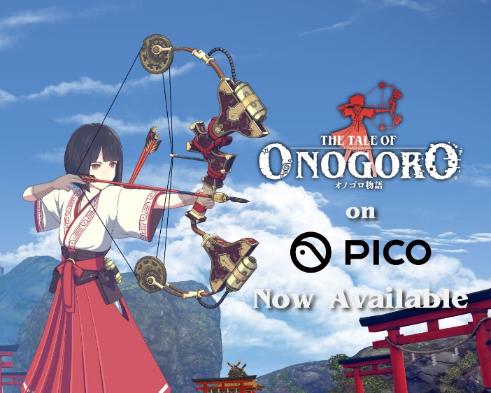
次世代のオールインワンVRヘッドセットとして先日発売された「PICO 4」。そのローンチタイトルとして、本日、『オノゴロ物語』をPICO Store（グローバル版）で配信開始しました。また、あわせてPICO Neo3シリーズにも対応し、対応言語(システム/字幕)に中国語(簡体字)をPICO版限定で追加しました。

◆PICO版ゲーム概要
タイトル：オノゴロ物語 ～The Tale of Onogoro～
ジャンル：大正浪漫蒸奇譚 / VRアクションアドベンチャーゲーム
対応HMD：PICO Neo3 Pro/Pro Eye、PICO Neo3 Link、PICO 4
プレイ人数：1人
オンラインモード：非対応
レーティング：IARC 12+
価格：2,990円(税込)
発売日：2022年10月20日(木)

■『オノゴロ物語 ～The Tale of Onogoro～』とは
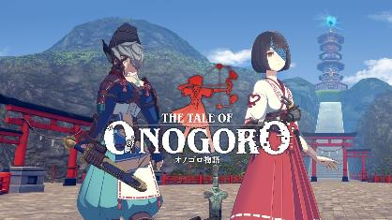
VRならではの体験性で話題を呼び、世界各国のゲームやVRイベントで数々の賞を受賞したVR脱出アドベンチャーゲーム『Last Labyrinth（ラストラビリンス）』。同作のプロデューサー/ディレクター髙橋宏典と開発チームが新たに手掛ける『オノゴロ物語 ～The Tale of Onogoro～』は、気の力と蒸気機関が融合した和風伝奇スチームパンクという独自の世界観で、フィールドに仕掛けられた謎解きや、巨大生物「カミ」との大迫力のバトルなど、プレイヤーと巫女「ハル」の、二人の冒険を描く、VRアクションアドベンチャーです。
2022年3月18日よりMeta Quest Storeにて世界同時に配信を開始、2022年9月28日にはSteamにて配信開始しました。今後、Oculus Rift、PlayStation®VRでの配信も予定しています。

■スクリーンショット
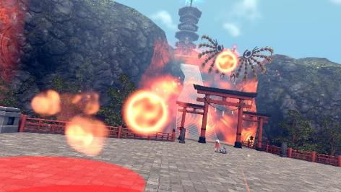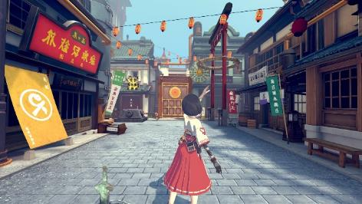

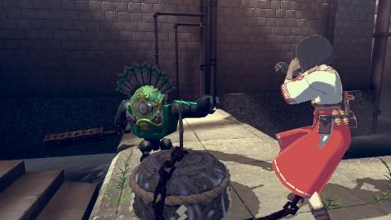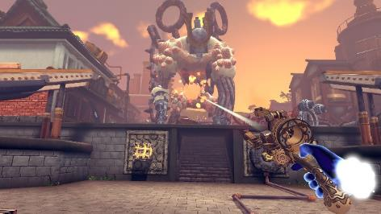
※画面はすべて開発中のものです。内容・仕様は製品版と異なる場合があります。

■『オノゴロ物語 ～The Tale of Onogoro～』ゲーム概要
タイトル：オノゴロ物語 ～The Tale of Onogoro～
ジャンル：大正浪漫蒸奇譚 / VRアクションアドベンチャーゲーム
対応HMD：
・Meta Quest Store：Meta Quest / Quest 2
・Steam：Valve Index、VIVE、VIVE Pro/ Pro2、VIVE Cosmos/ Cosmos Elite、Meta Quest/ Quest 2、Oculus Rift/ Rift S、Windows Mixed Reality Immersive Headset各機種
・PICO Store：PICO Neo3 Pro/Pro Eye、PICO Neo3 Link、PICO 4
対応機種：上記HMD推奨PC相当
・SteamVR：Intel® Core i5 7500 / NVIDIA GeForce GTX 1050 Ti以上/ OS: Windows 10 (64bit) / メモリ：8GB以上
配信ストア(ダウンロード専用)：
・Meta Quest Store：https://www.oculus.com/experiences/quest/2302319493201737/
・Steam：https://store.steampowered.com/app/2023880/_The_Tale_of_Onogoro/
・PICO Store (グローバル版のみ)
プレイ人数：1人
オンラインモード：非対応
レーティング：IARC 12+
価格：2,990円(税込)～ ※配信ストアにより異なります。
発売日：2022年3月18日
開発/配信：あまた株式会社
公式サイト： https://onogoro.info
著作権表記：ⓒ2022 AMATA K.K.

■あまた株式会社について

会社名：あまた株式会社
代表：代表取締役 髙橋宏典
所在地：〒169-0074 東京都新宿区北新宿1-4-1 アルマビル
設立：2008年6月25日
事業内容：ゲーム事業他
公式サイト： http://amata.co.jp/
あまた株式会社について：弊社は大手ゲーム会社のスマートフォンゲームの開発を多数手がけているゲーム開発会社です。ゲーム業界のキャリア20年以上のベテランゲーム開発者が多数在籍しており、その豊富な経験を生かしてゲームの企画、開発、運営を行っています。ゲーム開発を軸に、VRや映像、メディアなど、エンタテインメント領域における新規事業への取り組みも積極的に行っています。

その他の会社名、製品名、サービス名などは、各社の登録商標または商標です。

